实训：动手搭建Spark集群
准备好了两台虚拟机。一台是master，一台是slave1。现在，基于这两台虚拟机继续搭建Spark集群。

操作步骤：
在slave1节点上安装Spark程序。
步骤01：执行完Standalone模式操作后，通过如下命令，将整个Spark目录拷贝到slave1节点。
scp -r /usr/local/spark root@slave1:/usr/local/
步骤02：修改slave1环境变量，保持和master一致。
vi /etc/profile
修改内容如下：
export JAVA_HOME=/home/app/jdk1.8
export PATH=$PATH:$JAVA_HOME/bin
export HADOOP_HOME=/usr/local/hadoop
export SPARK_HOME=/usr/local/spark
export PYTHONPATH=$SPARK_HOME/python:$SPARK_HOME/python/lib/py4j-0.10.7-src.zip:$PYTHONPATH
export PYSPARK_PYTHON=python3
export PATH=$HADOOP_HOME/bin:$SPARK_HOME/bin:$JAVA_HOME/bin:$PATH
步骤02：执行命令使修改生效。
source /etc/profile
步骤03：启动Spark集群。
cd $SPARK_HOME
./sbin/start-all.sh
刷新http://192.168.192.128:8080/页面，如图14-14所示，出现两个工作节点。
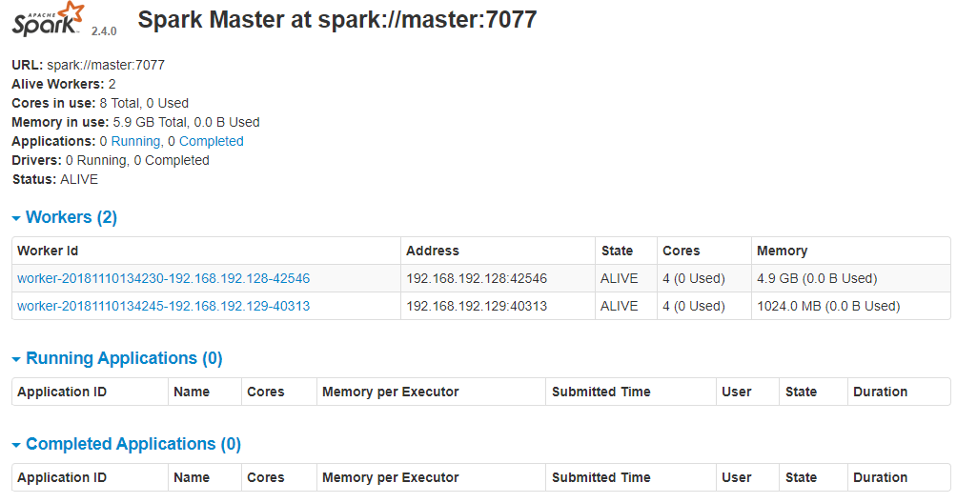
图14-14 Spark集群页面

修改配置文件：

Slaves
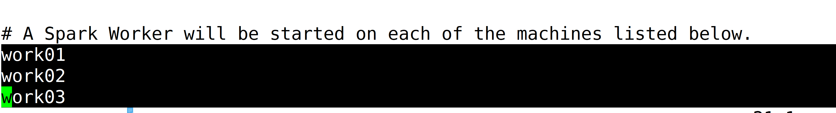

spark-env.sh

